TRƯỜNG THCS TÙNG THIỆN VƯƠNG
MÔN TIN HỌC – KHỐI 7
Tuần 01: từ ngày 06/09/2021 đến 11/09/2021
Nộp bài trước: 17 giờ 00 ngày 10/9/2021
LƯU Ý:
- Các em học bài đăng tải trên Cổng công nghệ thông tin của nhà trường: thực hiện học, làm bài, nộp bài theo hướng dẫn cuối bài, nộp bài cho GV đúng thời hạn
- Học sinh ôn tập kiến thức trên Webside nhà trường, K12 Online, Google meet và liên hệ với GVBM để được giáo viên hướng dẫn cụ thể, kịp thời những khó khăn, vướng mắc trong quá trình học, được trao đổi - thảo luận bài cùng bạn trong lớp và được ghi nhận quá trình học tập chi tiết.
- Trừ những trường hợp học sinh đặc biệt khó khăn không thể thực hiện (sau khi đã báo giáo viên chủ nhiệm) thì học bài đăng tải trên cổng công nghệ thông tin của nhà trường: thực hiện học và ghi chép vào vở bài tập.
- Thực hiện làm bài tập theo link sau: https://forms.gle/uVNjYnAPr6pXUKSM8

CHƯƠNG I. CHƯƠNG TRÌNH BẢNG TÍNH
BÀI 1. CHƯƠNG TRÌNH BẢNG TÍNH LÀ GÌ?

I. MỤC TIÊU
1. Kiến thức:
- Nhận ra được nhu cầu sử dụng bảng tính trong đời sống và trong học tập
- Nắm được các chức năng chung của chương trình bảng tính
- Nhận biết được các thành phần cơ bản của màn hình chương trình bảng tính;
- Nhận ra được các thành phần cơ bản của trang tính.
- Phân biệt rõ khái niệm hàng, cột, ô, địa chỉ ô.
2. Kĩ năng:

- Biết được các chức năng chung của chương trình bảng tính
3. Thái độ:
- Rèn luyện đức tính cẩn thận, chính xác, tư duy khoa học trong công việc

II. NỘI DUNG
Nội dung học sinh cần làm | Hướng dẫn
I./PHẦN LÝ THUYẾT
1. Bảng và nhu cầu xử lý thông tin dạng bảng:  - Cuộc sống của chúng ta có rất nhiều thông tin được biểu diễn dưới dạng bảng như: Bảng điểm học sinh, bảng tính kết quả học tập, bảng thống kê tình hình dân số,…  VD: ta có bảng điểm HS lớp 7 như :  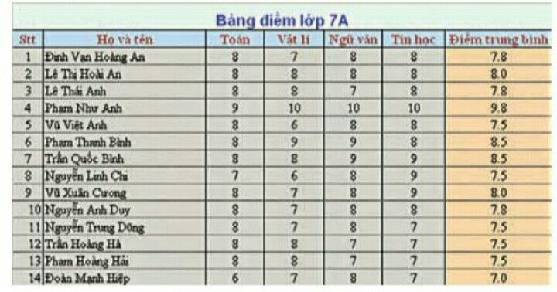  VD: Bảng thống kê tình hình dân số  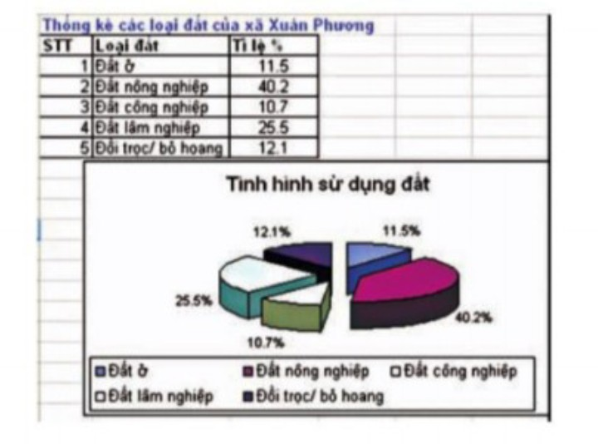  Để biết điểm trung bình của mỗi bạn trong lớp và nhập vào cột bên phải, điểm trung bình của mỗi môn học của cả lớp vào hàng cuối cùng của bảng, thì em phải làm gì? Để so sánh tỉ lệ sử dụng các loại đất trong một địa phương ta làm thế nào? Để trả lời các câu hỏi trên em sẽ thấy những khó khăn khi xử lí dữ liệu trong các bảng cũng như tạo biểu đồ so sánh được tạo ra trên văn bản Word. Để vượt qua những khó khăn đó cần có những công cụ hiệu quả hơn và chương trình bảng tính sẽ cung cấp cho em những công cụ đó. Vậy chương trình bảng tính là gì?  - Chương trình bảng tính là phần mềm giúp ghi lại và trình bày thông tin dưới dạng bảng, thực hiện các tính toán cũng như xây dựng các biểu đồ biểu diển một cách trực quan các số liệu có trong bảng. | Học sinh ghi chép các phần nội dung in đậm tô màu đỏ và màu xanh trong phần lý thuyết vào tập.
2. Màn hỉnh làm việc Excel:  a. Trang tính:  - Trang tính được chia thành các hàng và các cột, là miền làm việc chính của trang tính. Vùng giao nhau giữa một cột và một hàng là ô tính (còn gọi tắt là ô) dùng để chứa dữ liệu.  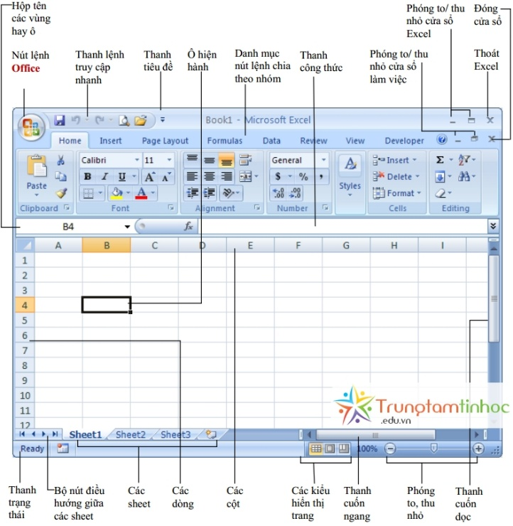  - Địa chỉ (còn gọi là tên) của một ô tính là cặp tên cột và tên hàng mà ô nằm trên đó. Các cột của trang tính được đánh thứ tự từ trái sang phải bắt đầu bằng các chữ cái A,B,C,…được gọi là tên cột. Các hàng được đánh số liên tiếp từ trên xuống bằng các số bắt đầu từ 1,2,3… các số này gọi là tên hàng.  Giao diện màn hình làm việc của chương trình bảng tính  - Cách khởi động Excel tương tự như cách khởi động chương trình soạn thảo văn bản Word.  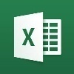  - Có 3 cách khởi động Excel  Cách 1: Nháy đúp vào biểu tượng của bảng tính Excel trên màn hình nền!  Cách 2 : Nhấn start - all program - microsoft office - microsoft excel  Cách 3: Nháy đúp chuột vào tệp của chương trình bảng tính excel đã được lưu  b. Thanh công thức:  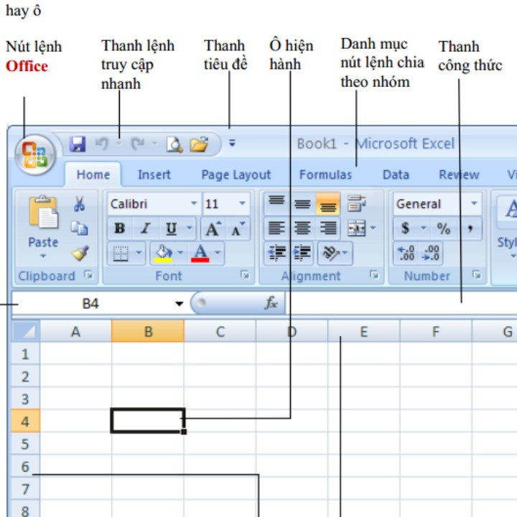  Ngoài bảng chọn File, các dãy lệnh và một số biểu tượng lệnh quen thuộc giống như màn hình làm việc của Word, màn hình Excel còn có: Trang tính, thanh công thức, các dãy lệnh Fomulas và bảng chọn dữ liệu Data.  ? Vậy thanh công thức của chương trình bảng tính Excel dùng để làm gì  - Ngay phía dưới dải lệnh là thanh công thức. Đây là thanh công cụ đặc trương của chương trình bảng tính.  - Thanh công thức được sử dụng để nhập, hiển thị dữ liệu hoặc công thức trong ô tính.  c. Các dải lệnh Formulas (công thức) và Data(dữ liệu):  - Gồm các lệnh dùng để thực hiện các phép tính với các số và xử lí dữ liệu.  3. Nhập dữ liệu vào trang tính:  a/ Nhập dữ liệu:  ? Để nhập dữ liệu vào một ô của trang tính ta làm thế nào? Kích hoạt một ô tính là gì? Ô được kích hoạt có đặc điểm gì?  - Để nhập dữ liệu vào một ô tính của trang tính em nháy chuột chọn ô đó và đưa dữ liệu vào từ bàn phím. Kết thúc việc nhập dữ liệu bằng cách chọn một ô tính khác hoặc nhấn phím Enter  ? Để sữa dữ liệu của một ô ta làm thế nào  - Nháy đúp chuột tại ô đó và thực hiện sửa như soạn thảo văn bản.  b/ Di chuyển trên trang tính  - Sử dụng các phím mũi tên trên bàn phím  - Sử dụng chuột và các thanh cuộn.  c/ Gõ chữ Việt trên trang tính:  Tương tự như làm việc trên chương trình soạn thảo văn bản ta có hai kiểu gõ chữ Việt phổ biến hiện nay là kiểu TELEX và VNI.  II./ CÂU HỎI TRẮC NGHIỆM  Câu 1: Chương trình bảng tính có tính năng đặc biệt là:  - Xử lý những văn bản lớn.  - Chuyên thực hiện các tính toán  - Chuyên lưu trữ hình ảnh.  - Chứa nhiều thông tin.  Câu 2: Nhu cầu xử lí thông tin dạng bảng là:  - Dễ so sánh  - Dễ in ra giấy  - Dễ học.  - . Dễ di chuyển  Câu 3: Chương trình bảng tính, ngoài chức năng tính toán còn có chức năng:  - Tạo biểu đồ.  - . Tạo trò chơi  - Tạo video  - . Tạo nhạc  Câu 4: Để khởi động chương trình bảng tính excel, ta thực hiện:  - Nháy chuột lên biểu tượng Excel.  - Nháy chuột phải lên biểu tượng Excel.  - Nháy đúp chuột lên biểu tượng Excel  - Nháy đúp chuột phải lên biểu tượng Excel.  Câu 5: Trên trang tính, muốn nhập dữ liệu vào ô tính, đầu tiên ta thực hiện thao tác:  - Nháy chuột chọn hàng cần nhập.  - Nháy chuột chọn cột cần nhập.  - Nháy chuột chọn khối ô cần nhập  - Nháy chuột chọn ô cần nhập | Học sinh làm bài củng cố ở phần câu hỏi trắc nghiệm trong link bài tập:https://forms.gle/uVNjYnAPr6pXUKSM8

III. BÀI TẬP CỦNG CỐ:
- Các em làm bài tập theo link Google Form sau:
https://forms.gle/uVNjYnAPr6pXUKSM8
-Nộp giáo viên chậm nhất trước trước 17h00 thứ 6 ngày 10/09/2021.
-Học sinh có khó khăn, thắc mắc cần hỗ trợ liên hệ với giáo viên bộ môn:
Họ tên GV | Zalo | Email | Lớp phụ trách
Cô Phượng | 0903922035 | dtvuphuong@gmail.com | 7/9, 7/10
Thầy Chiến | 0793401514 | phanquangchien151289@gmail.com | 7/3
Cô Loan | 0909383528 | nguyencamloan423@gmail.com | 7/7, 7/8, 7/12
Cô Diễm | 0987545417 | ndiem88@gmail.com | 7/1,7/2,7/4,7/5,7/6,7/11

